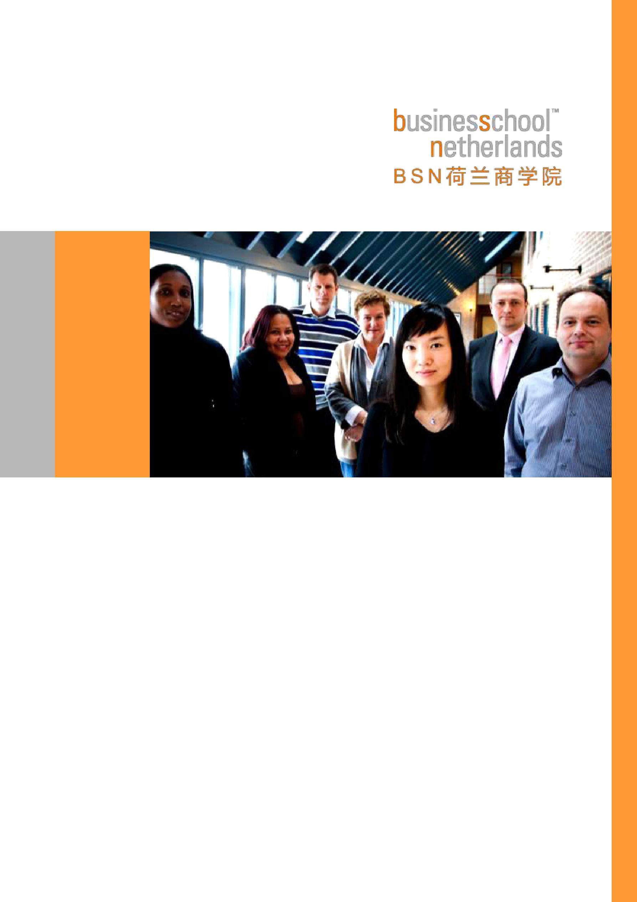

高级管理者工商管理学位项目

DBA 招生简章 · 2019 年

推荐老师 李京 18210525661 微信：L48822846

- 学院简介
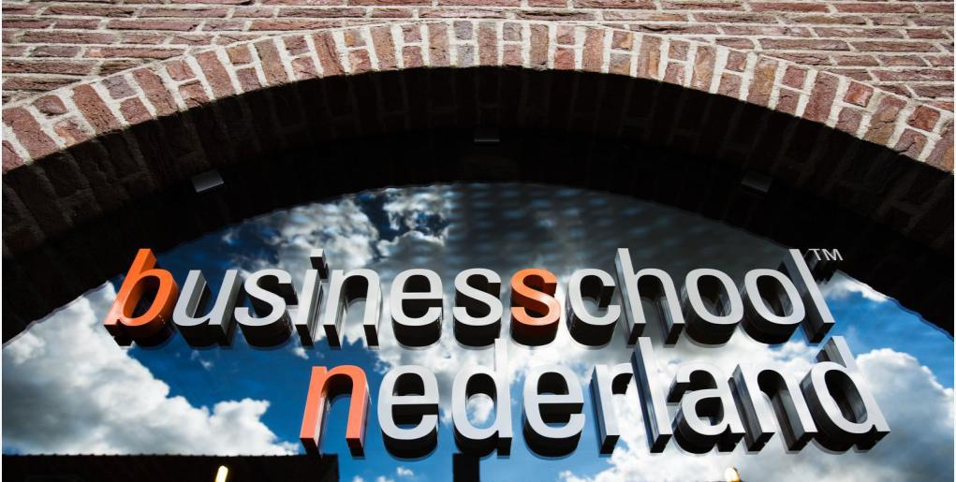

在世界经济论坛发布的《2016－2017 全球竞争力报告》中，荷兰超越德国，“全球竞争指数” 列第四位，在“高等教育与培训“单项中位居第三，”创新综合指数“超过创新强国以色列。

地处荷兰皇家封地布仁（Buren）的 BSN 荷兰商学院（Business School Netherlands），

依托荷兰整体竞争实力，秉承敢为天下先的荷兰创新精神，成为世界上将“行动学习法“应用于工 商管理教育领域的先驱。

2008 年，BSN 荷兰商学院作为中国教育部涉外监管信息网公布的荷兰正规高等院校落户中国。 自此，BSN 建立起以欧洲荷兰、亚洲中国、非洲南非为洲际中心的全球 11 个校区，来自世界 60 多个国家和地区的近万名职业经理人和企业家加入了 BSN 管理课程的学习。

BSN 荷兰商学院拥有各类工商管理硕士（MBA）、工商管理博士（DBA）和高级管理者培训 项目（EDP），已成为荷兰规模最大的商学院之一。

使命

培养拥有国际化视野，兼具管理创新能力，融贯东西方管理精髓的商界领袖和管理精英。

愿景

立管理创新前沿 · 育国际商业精英 · 创合作交流平台

推荐老师 李京 18210525661 微信：L48822846


- 资质荣誉

中荷政府公布的荷兰正规高等院校

 | ➢ | Nuffic / Neso China（发布荷兰教育资质信息的唯一官方
 |  | 渠道）公布的荷兰正规高等教育学院
中国资质 | ➢ 中华人民共和国教育部通过教育涉外监管信息网
中国资质 |  | （www.jsj.edu.cn）和中国留学网（www.cscse.edu.cn）
公布的荷兰正规高等教育学院

中国政府推荐荷兰正规高等学院

★中华人民共和国教育部通过教育涉外监管信 息网（www.jsj.edu.cn)公布的荷兰正规高等教育 学院。

★中国留学网（www.cscse.edu.cn）公布的荷兰 正规高等教育学院。

具体查询地址

http://www.cscse.edu.cn/publish/portal0/tab11 8/info3586.htm

荷兰资质

荷兰政府批准的应用型商学院

★Nuffic/Neso China 推荐的荷兰正规高等教育学

院

荷兰官方教育资质唯一信息发布渠道。

www.nesochina.org

学位鉴定
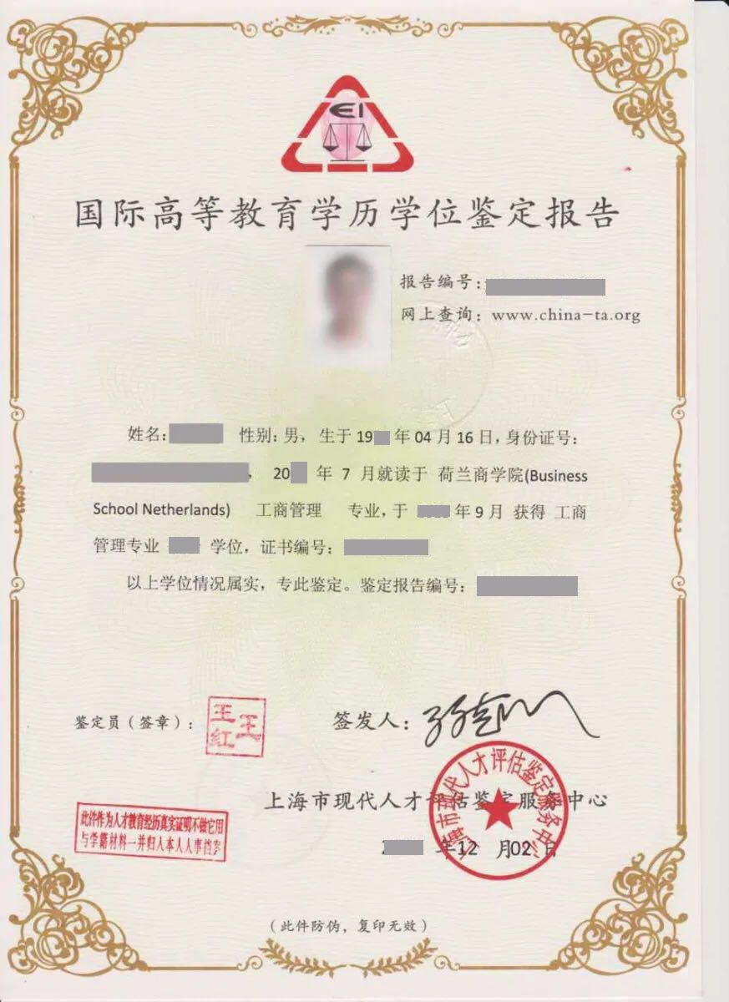

推荐老师 李京 18210525661 微信：L48822846

全球认证&业界荣誉


 全球多项工商管理重要认证
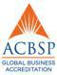

美国 ACBSP 认证

美国高等教育认证委员会（CHEA）承认的美国两大商学院认证机构之一， 是对商学 院教学和学习成果的质量认证。

荷兰 NVAO 认证
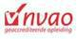
由荷兰政府建立，对全球荷兰语地区本科和硕士项目给予专业和客观认证的顶级政府 认证机构。

荷兰 CEDEO 认证
由荷兰王国经济事务部支持，以雇主满意度调查为依据，从质量、持续性、业务重点 角度，为荷兰教育和培训机构提供的项目认证。

瑞士 eduQua 认证
瑞士政府高等教育认证，从六个维度（课程提供、客户沟通、价值传递、职业帮助、 学习效果、质量保证及发展）对学院的继续教育质量进行认证。

欧洲 ATHEA 认证
以欧洲标准对跨国高等教育质量进行认证的跨国高等教育认证协会。

荷兰 NRTO 认证
荷兰职业教育培训机构的质量审核认证。

推荐老师 李京 18210525661 微信：L48822846



 业界荣誉

- 晋级全球一等 MBA 项目

2016 年 2 月，被著名《CEO》杂志评选为欧洲一等 MBA 项目。2017 再 次入选，并与 IESE（拥有全球前十位 MBA）、ESADE（拥有全球前十位 MBA）、中欧商学院等全球著名商学院的 MBA 项目并驾齐驱，晋级全球 一等 MBA 项目。

- 连续六年教学内容第一名

2013 年，在荷兰著名管理杂志《Intermediair》的全国双年度商学院评 比中，连续六年蝉联教学内容第一名。

- 商学院总分第一名

2012 年，在荷兰权威刊物《MT 管理团队》对全国商学院综合评比中， 超过所有荷兰名校，获得总分第一名。

- 连续八年入选国家奖学金项目

自 2010 年开始， MBA 项目连续八年入选荷兰国家奖学金（NFP）项目。

推荐老师 李京 18210525661 微信：L48822846

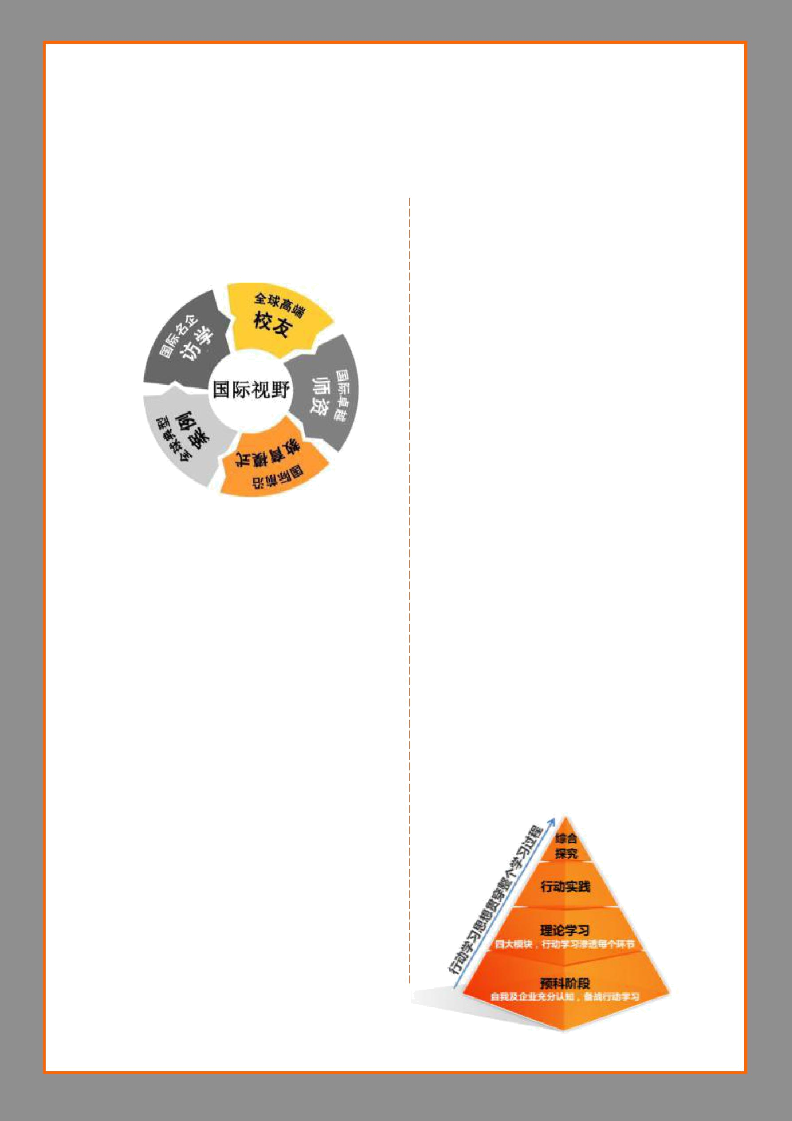
- 办学特色

➢ 国际视野

- 高端校友

全球 60 多个国家和地区的商业精英组成校友 网络，主要由中高级职业经理人、企业家、机 构董事组成。

- 卓越师资

既是拥有深厚管理知识的学术大师，又是具有 丰富一线管理和咨询经验的中、欧管理大咖。

- 前沿教学模式

全球领先的工商管理教育行动学习专家，潜心 打磨行动学习特色体系，带来管理能力和企业 绩效实际提升的学习效果。

- 丰富教学内容

课堂上结合世界重点行业及企业案例的管理理 论剖析，行动学习实验室中全球领先管理工具 的实战演练，国际标杆企业考察中核心竞争力 的参悟。

➢ 知行合一

匠心打磨学习内容和方式，关注学习者管理 能力的提高，追求为企业带来现实绩效的提 升。

- 行动学习体系

帮助学生从自身企业诊断入手，应用管理理 论与工具，解决企业实际问题，完成学习任 务。

- 标杆企业参访

考察行业领军企业，与董事会主席、联合创 始人、首席执行官等顶级管理者直面切磋， 对标学习。已安排参访阿里巴巴、京东、ofo、 泰康、荷兰国际集团（ING）、荷兰合作银行 （Rabobank）等中、荷境内大型标杆企业。

- 高端行业论坛

专题商业讲座或沙龙活动，邀请行业专家、 企业高管或政府官员解读商业热点，指点行 业方向，交换管理看法，启发管理智慧。

- 名校商学研讨

与中外著名学府就热门商业话题联合举办商

学研讨活动。曾与荷兰奈耶诺德商业大学、

北京航空航天大学等中荷名校组织此类活

动。



 学习价值

作为“行动学习法”在工商管理教育领域应用的先驱，BSN 荷兰商学院 经过几十年的匠心打磨，形成了颠覆传统、独具特色的学习体系。

在工商管理系统学习中，学生的科学管理意识被不断强化。在“行动学 习”过程中，以自身企业为研究对象，利用所学、所感、所悟，掌握从现象 诊断、问题明确、建议制定及选择、到方案实施的一系列管理实际技能，在 学习的同时，为企业带来实际的绩效提升。

即使完满毕业，仍可在母校的持续关注中，在面对充满不确定性的商业 环境中，游刃有余，应对严峻的现实挑战。
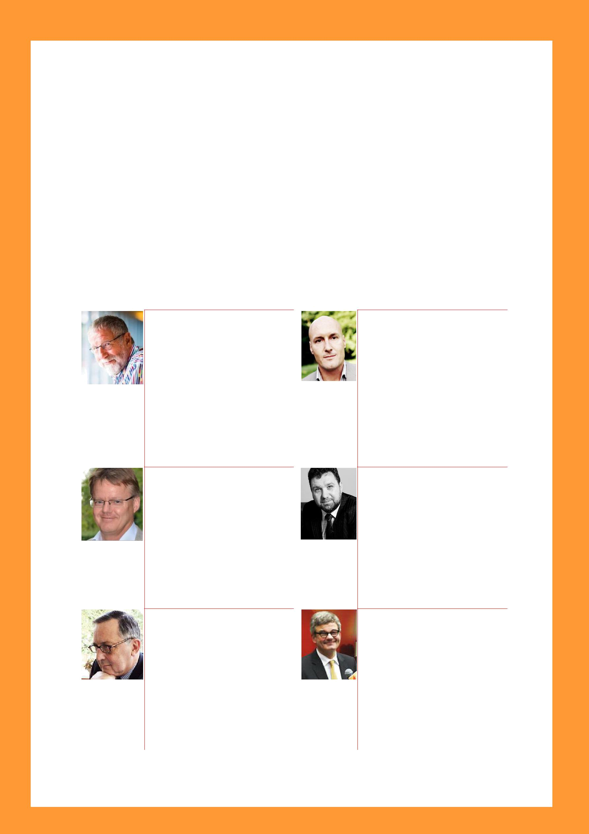
- 教授团队

BSN 荷兰商学院按照其全球统一的欧洲一流商学院标准，经过严格的学术水平和管理经验评 估，遴选教授，组成能胜任 BSN“行动学习”教学理念的师资队伍。

亚洲学区师资分为外教和中教两部分，绝大部分教授拥有管理学领域博士学位。

外国教授全部由荷兰总校指派，大多是某领域的欧洲知名专家，大部分拥有自己的管理咨询公 司。与中国教授相比，具有更为多元的管理视角、独到的企业管理理念，可以帮助中国学生培养国 际化的管理格局，助力中国学生开拓全球化业务。中国教授大多来自国内著名大学的经管学院，除 具有深厚的管理理论基础外，还拥有丰富的中国大中型标杆企业的管理咨询经验。

 亚洲学区部分师资

Paul Turken 博士

BSN 营销管理教授、高级顾问 荷兰著名营销专家

荷兰著名营销电视节目嘉宾。发表过 多部管理学专著，为众多国际跨国公 司进行咨询工作，目前在 4 家公司的 监事会任职。曾长期在当时位列世界 第五的营销咨询公司 BBDO 中担任 高管。

NobertGreveling 博士

BSN 商业模式管理教授

IBM 咨询集团股东

Henri Masson 博士

BSN 国际管理教授 欧洲工商协会（SEII）会长

英国剑桥大学、比利时安特卫普大学 等多所欧洲名校任教，为欧盟和欧洲 议会担任政策和评估顾问长达 25 年，联合国开发计划署、世界银行等 国际经济项目负责人和高级专家。

Andy P. Mosmans RM 博士

BSN 战略品牌管理教授 欧洲知名营销专家

全球增长最快的跨国广告公司 TBWA 的 ARA 机构合伙人。多产作 家，常年在著名的国际营销与管理杂 志上发表专业文章，出版过多部营销 领域专业著作。

Carl van Dyck 教授

BSN 战略管理教授 比利时驻荷兰商会会长

毕业于哈佛商学院。资深管理咨询顾

问。曾担任印度政府大型参股企业新

能源公司的市场和销售总监、佳能集

团国际市场和销售负责人以及欧洲

银行财务总监等工作。

Marius Leibold 博士

BSN 战略管理教授 荷兰管理畅销书《Code 959》作者

荷兰贵族名校奈耶洛德商业大学教 授，为西门子、大众、奥迪、荷兰航 空、TNT 等世界名企常年提供咨询服 务，撰写过多部管理畅销书籍，其中 的《Code 959》曾荣登销量榜首。

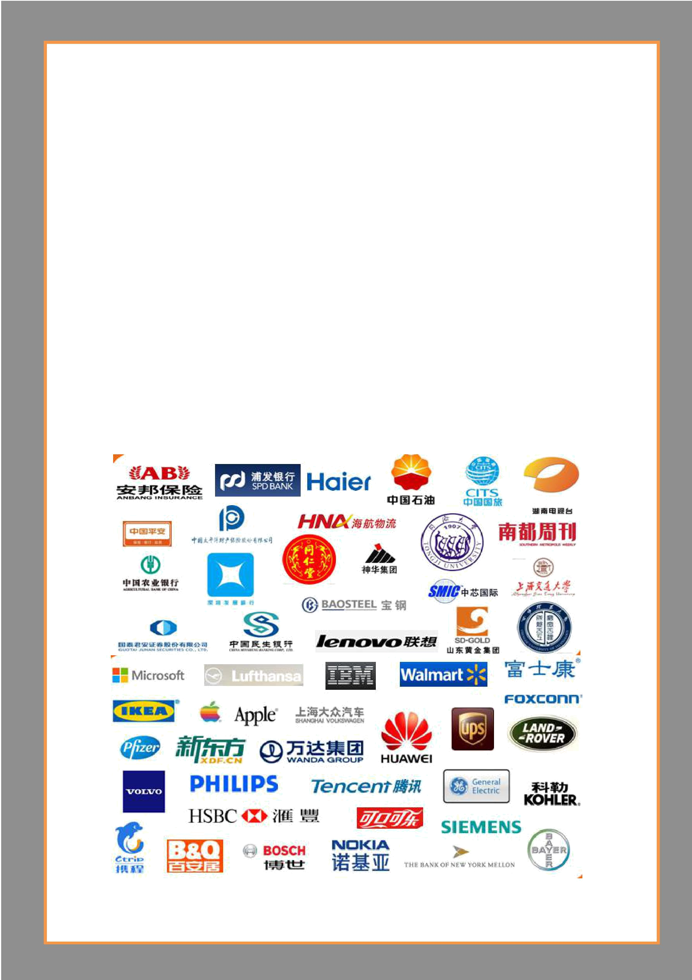
- 校友网络及活动

 校友网络

迄今为止，BSN 荷兰商学院分别以荷兰、中国、南非为洲际中心，在全球建立了 11 大校区。 来自世界 60 多个国家和地区的学生用荷兰语、英语、西班牙语、汉语和捷克语 5 种语言，学习最 实用的管理理论和工具，讨论最前沿的管理现象和问题。

自 2008 年以来，亚洲学区生源的所属行业、企业属性、地域来源、职能领域都呈现出多元化 特点。来自中国（大陆、香港、台湾）、美国、日本、英国、德国、韩国、新西兰、加拿大等 13 个国家和地区的近两千名学生接受了 BSN 荷兰商学院的工商管理学位教育。现已有超过千名学生 取得了 BSN 荷兰商学院的工商管理硕士（MBA）和工商管理博士（DBA）学位。

大部分校友为国有企业、涉外企业、集体股份制或私营企业的中高级职业经理人、企业家、股

东。少数校友服务于科研院校、政府机构。

亚洲学区部分校友所属组织：
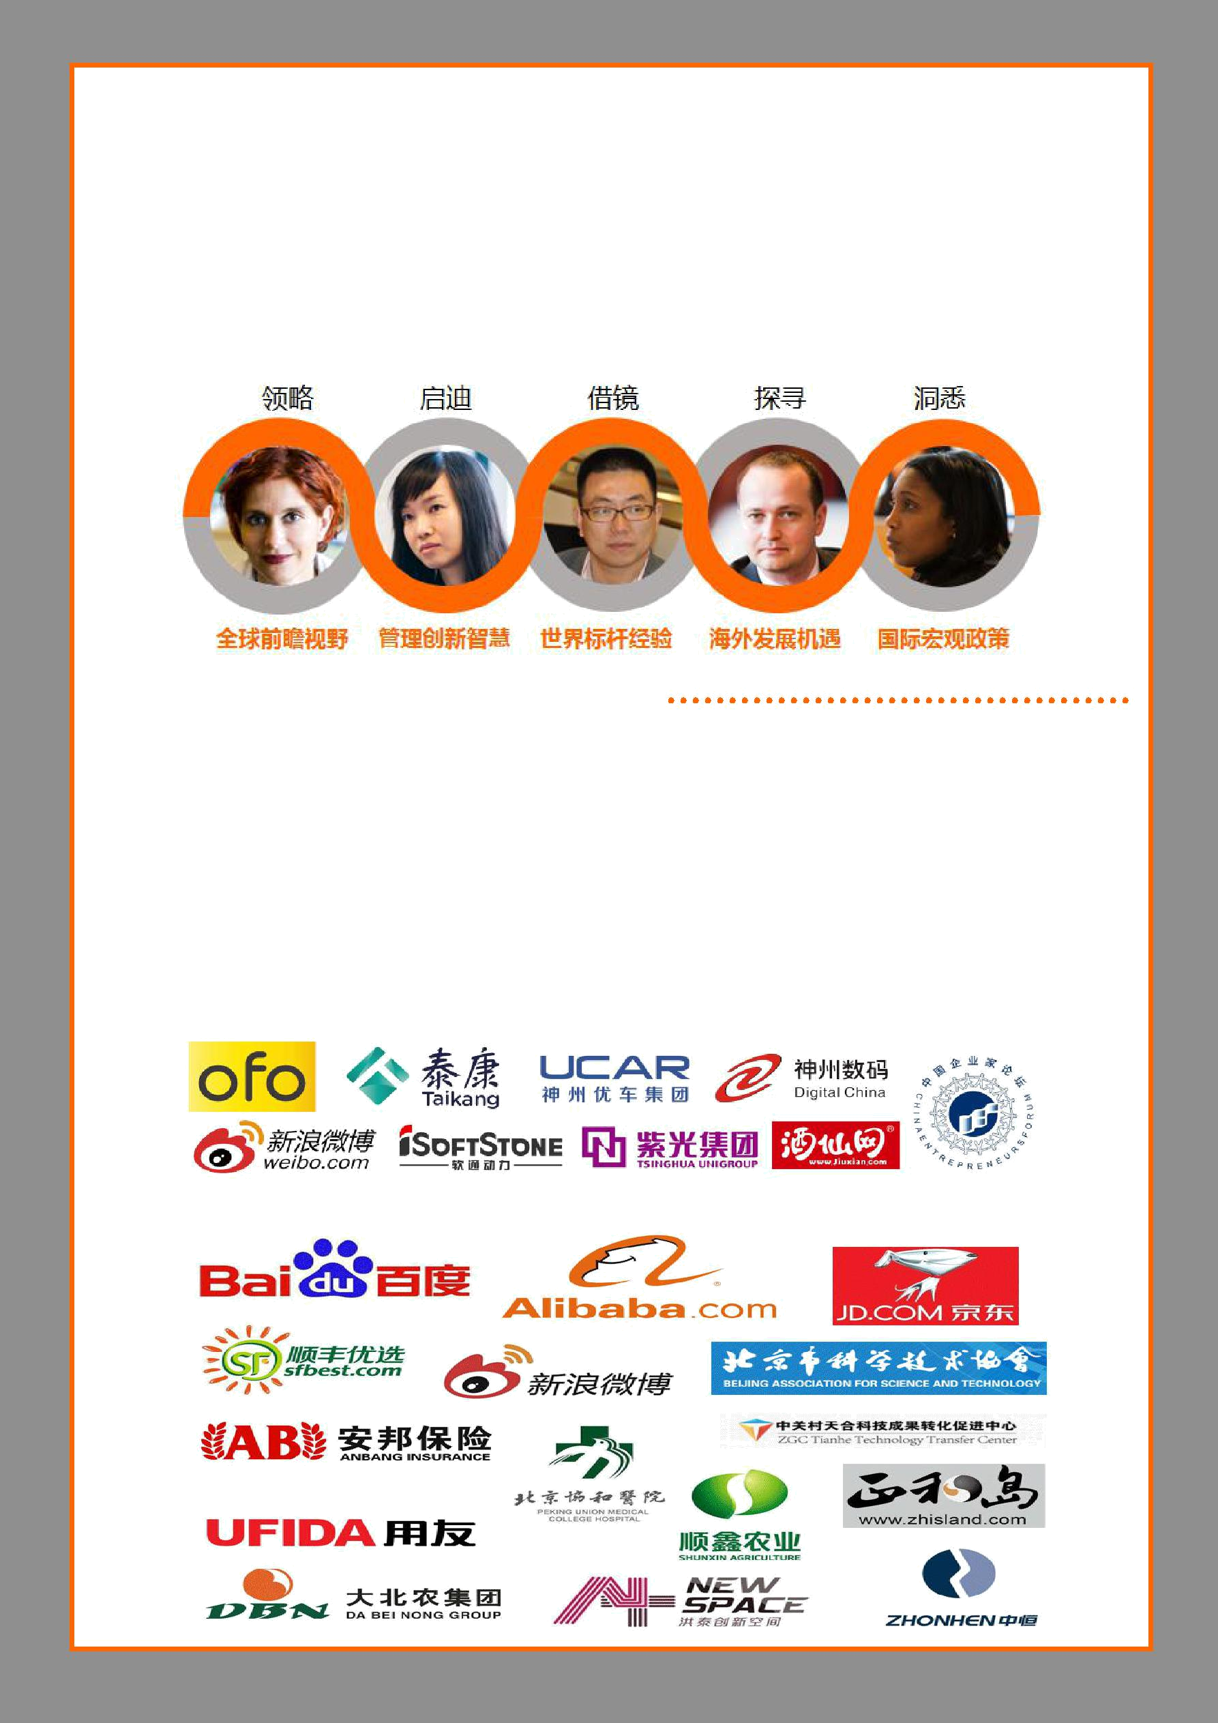
 校友活动

作为工商管理教育领域践行“行动学习法”的先驱，这所敢为天下先的欧洲一流商学院，从未 停止探求的步伐！在当今全球经济一体化的热潮中，如何利用遍布世界各地的校友及企业资源，搭 建平台、启迪智慧，共同发展，抢占先机，这一直是 BSN 人不辍思考的课题！由此产生的一系列 校友活动让学生在参加管理学习的同时，在人脉网络和管理格局上也受益匪浅。

标杆参访

科学技术日新月异，商业模式飞速迭代，企业如何在激烈竞争中脱颖而出?参访活动使校友深 入接触全球各行业标杆企业，通过董事会主席、联合创始人、首席执行官及专家深度解析企业健康 发展秘籍，探究商学理论与管理实践的结合精髓，体会趋势研究和细节把握的平衡智慧。

迄今为止，BSN 荷兰商学院的中荷校友参访了阿里巴巴、百度、京东、ofo、泰康、安邦、神 州数码等数十家中国大型标杆企业，中国校友也到访荷兰，与全球 500 强商业巨头荷兰国际集团
（ING），荷兰合作银行（Rabobank）等进行了深度交流。

2017 年参访企业（部分）

2011-2016 年参访企业（部分）
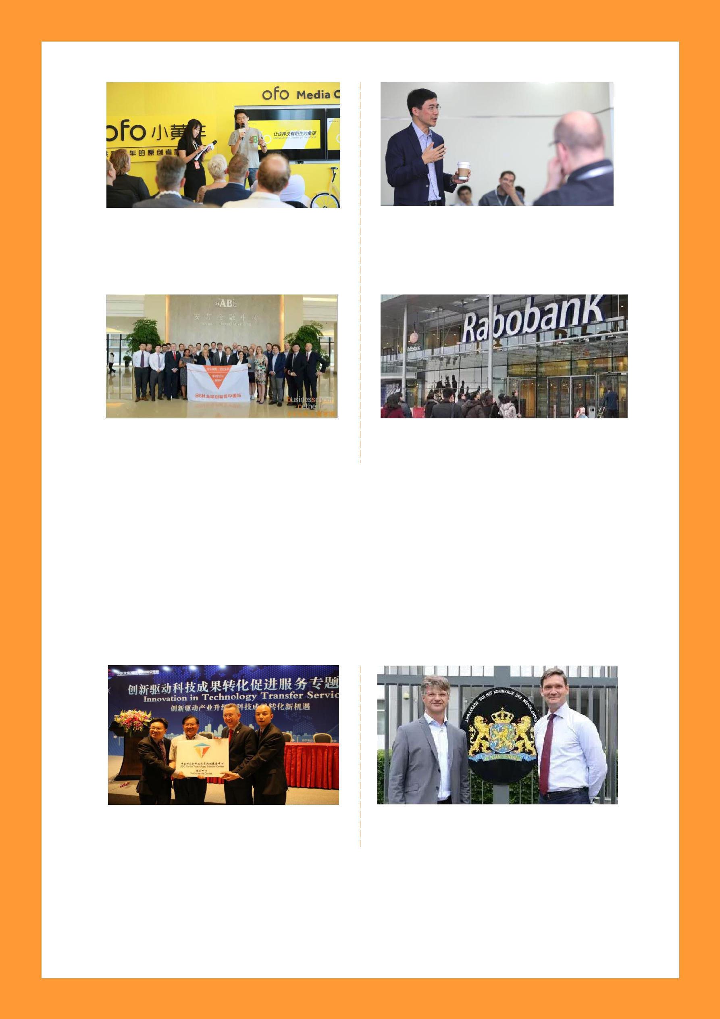

△2017 年 6 月，荷兰学生参访 ofo | △2017 年 6 月，中荷学生参访神州数码
ofo 联合创始人于信先生亲临解读共享商业模式 | 首席执行官、IT 奇才叶成辉先生分享智慧城市新创想

△2016 年 6 月，参访中国金融经济全球化典范 | △2010 年 10 月，亚洲学生到访荷兰
亚洲学区校友服务企业-安邦保险集团 | 参访全球 500 强-Rabobank（荷兰合作银行）

政商交流

与政策制定和解读者沟通，可帮助企业清晰宏观趋势和经济政策。利用合作伙伴资源，BSN 荷兰商学院建立了多学区政商合作网络，帮助校友结识高端政商人脉，洞悉中欧宏观趋势。

2016 年，BSN 亚洲学区组织中荷校友拜访了荷兰王国驻华大使馆、中国民主建国会中央、北 京市科学技术协会等中荷政府机构。5 月，BSN 荷兰商学院与中关村天合科技成果转化促进中心、 荷比卢工商协会等机构成功合作了第四届中国（北京）国际服务贸易交易会（简称京交会）的专题 活动。

△2016 年 5 月，第四届京交会 △2016 年 6 月，荷兰王国驻华大使馆 与中关村天合科技成果转促中心合作项目正式签约 与荷比卢工商协会共同举办“助力中荷合作”活动
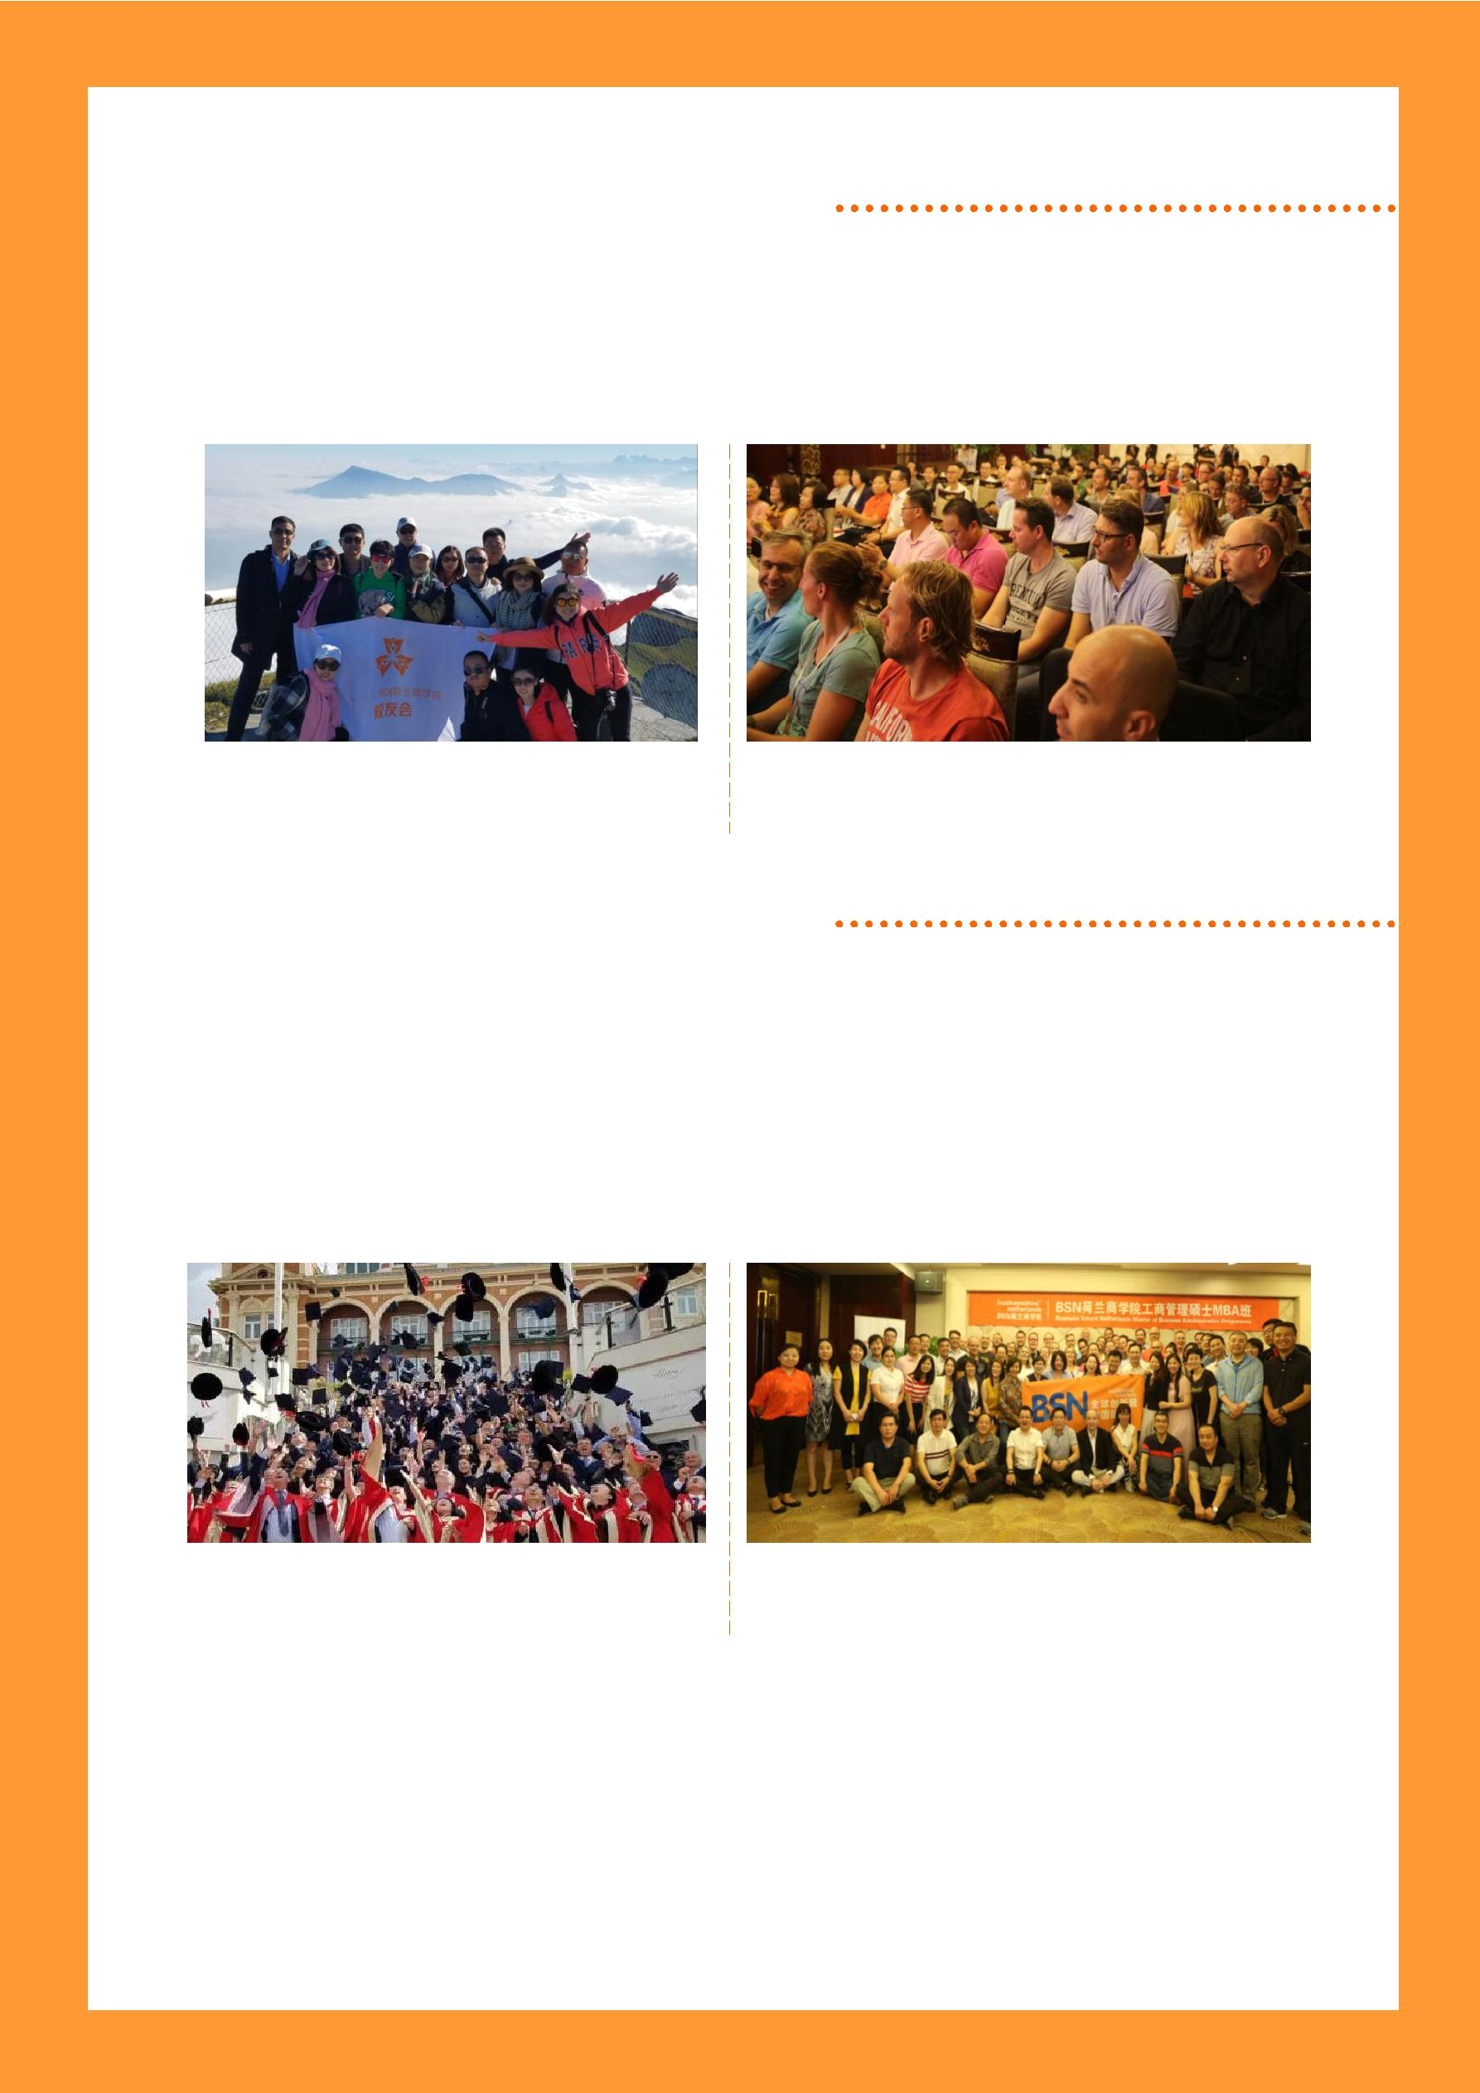
中外游学

一同学习、相伴旅行，在难得相聚的活动中，相互启发、交流沟通、建立友谊、探求合作，为 短暂的学习生涯留下难忘的回忆。

除常规的移动课堂游学活动外，自 2010 年至今，BSN 荷兰总校已 7 次组织 BSN 全球创新营 活动，数百位中荷校友参加中欧互访，汇聚一堂，收获满满。

△2016 年 9 月，BJM15A 班欧洲游学 | △2017 年 7 月，BSN 全球创新营中国站闭营式
欧洲 11 城之旅，寓学于行，追寻更丰满的灵魂 | 依依惜别，友谊之船扬帆起航

重要庆典

今年，此刻，它值得被浓墨重彩，它值得被亲临见证。在 BSN 荷兰商学院，开学典礼精心设 计，既有来自老师、师兄语重心长的谆谆告诫，也有同伴学友轻松诙谐的即兴发挥。学生自主赋予 班名、选定班训，驰骋商界的各路精英重回课堂，沉淀心灵，期待着再一次的事业启航！

每年 9 月的第三个周六，来自全球 11 个学区的毕业生齐聚荷兰海牙，庆祝一年一度的 BSN 荷 兰商学院全球毕业典礼。

△2017 年 10 月，荷兰海牙连续第八年 | △2017 年 6 月，MBA 新班开学典礼隆重举行
迎来亚洲学区毕业生参加的 BSN 全球毕业典礼 | 中国北京，BSN 行动学习之旅由此展开



- DBA 学习体系

  - 体系设置

 | 导入模块
开学典礼、入学破冰
 | 课程阶段（一）
夯实基础 |  |  | 宏观大势
企业战略管理总结实战 |  |  | 国际与国内宏观环境分析
卓越领袖 |  |  | 资本运作

管理哲学、技能和领导力 企业融资与投资的来源和途径

引领创新 |  | 基业长青
创新管理与互联网时代的战略创新 |  | 公司治理、风险控制与组织发展
课程阶段（二）
国际视野（1） |  | 国际视野（2）
课程阶段（三）
管理研究方法（1） |  | 管理研究方法（2）

论文模块

论文开题、论文、论文答辩

高阶拓展模块

行动学习之旅（国内外优秀企业考察、名师面对面）

毕业典礼 学位授予

终身学习

说明：

- 学制：不少于 36 个月。每两个月集中学习 2 至 3 天

- 学习方式：集中面授、案例分析、小组讨论


- DBA 课程及考核

课程模块 | 课程名称

公司治理 夯实基础 战略分析与决策 商业模式设计与分析工具

行动学习与人力资源管理

现代人力资源管理
引领创新 企业创新管理
创新与变革

资本的智慧与运营谋略 资本运作 资本运作与决策 企业估值与财务分析

从历史看经济

定位的逻辑 卓越领袖 营销管理与决策 数字营销管理

全方位商业经营的系统思考

大数据带来的变革与挑战
管理研究 课题研究能力培养
论文的开题、答辩

行动学习之旅（国内外优秀企业考察、名师面对面）
高阶拓展
终身学习

说明：

- 课程：课程体系根据实际情况进行实时更新。

- 原则：根据最新的市场动态调查，选择最具时效性与实质性的内容进行授课。

- DBA 申请须知

  - 申请条件

- 教育背景：MBA 或 EMBA 学位或其他专业的硕士 学位

- 工作经验：五年以上高级管理经验

- 管理业绩特别突出的申请人，可适当放宽工作年 限经验要求

  - 申请资料

- 英文入学申请表 1 份

- 中文入学申请表 1 份

- 最高学历或学位证书原件及复印件 1 份

- 最高学历或学位阶段成绩单原件及复印件 1 份

- 单位支持学习声明/个人责任声明 1 份

- 入学推荐表 2 份

- 附加信息（个人兴趣与爱好等）1 份

- 身份证（或护照）原件及复印件 1 份

- 一寸彩色证件照 2 张

- 现职名片 2 张

  - 录取流程

- 提交：申请人完整填写并提交《入学申请》及申 请材料，并缴纳申请费

- 初审：校方初审申请人提交的全套资料

- 面试：初审通过的申请人参加校方组织的资格面

试

- 录取：荷兰总校为面试通过的申请人发放《录取 通知书》

- 缴费：申请人缴纳全款学费

- 注册：荷兰总校为申请人进行学籍注册，发放《注 册通知书》，成为正式学生

  - 学费

- 申请费：2,000 元（人民币）

- 学 费：278,000 元（人民币） 注：高阶拓展模块内容可自选，费用由学生 自理

  - 学位

学生完成所有规定课程学习和学位论文答辩， 成绩合格，可被授予 BSN 荷兰商学院全球统一 的工商管理博士（DBA）学位。

推荐老师 :

李京 18210525661 微信：L48822846

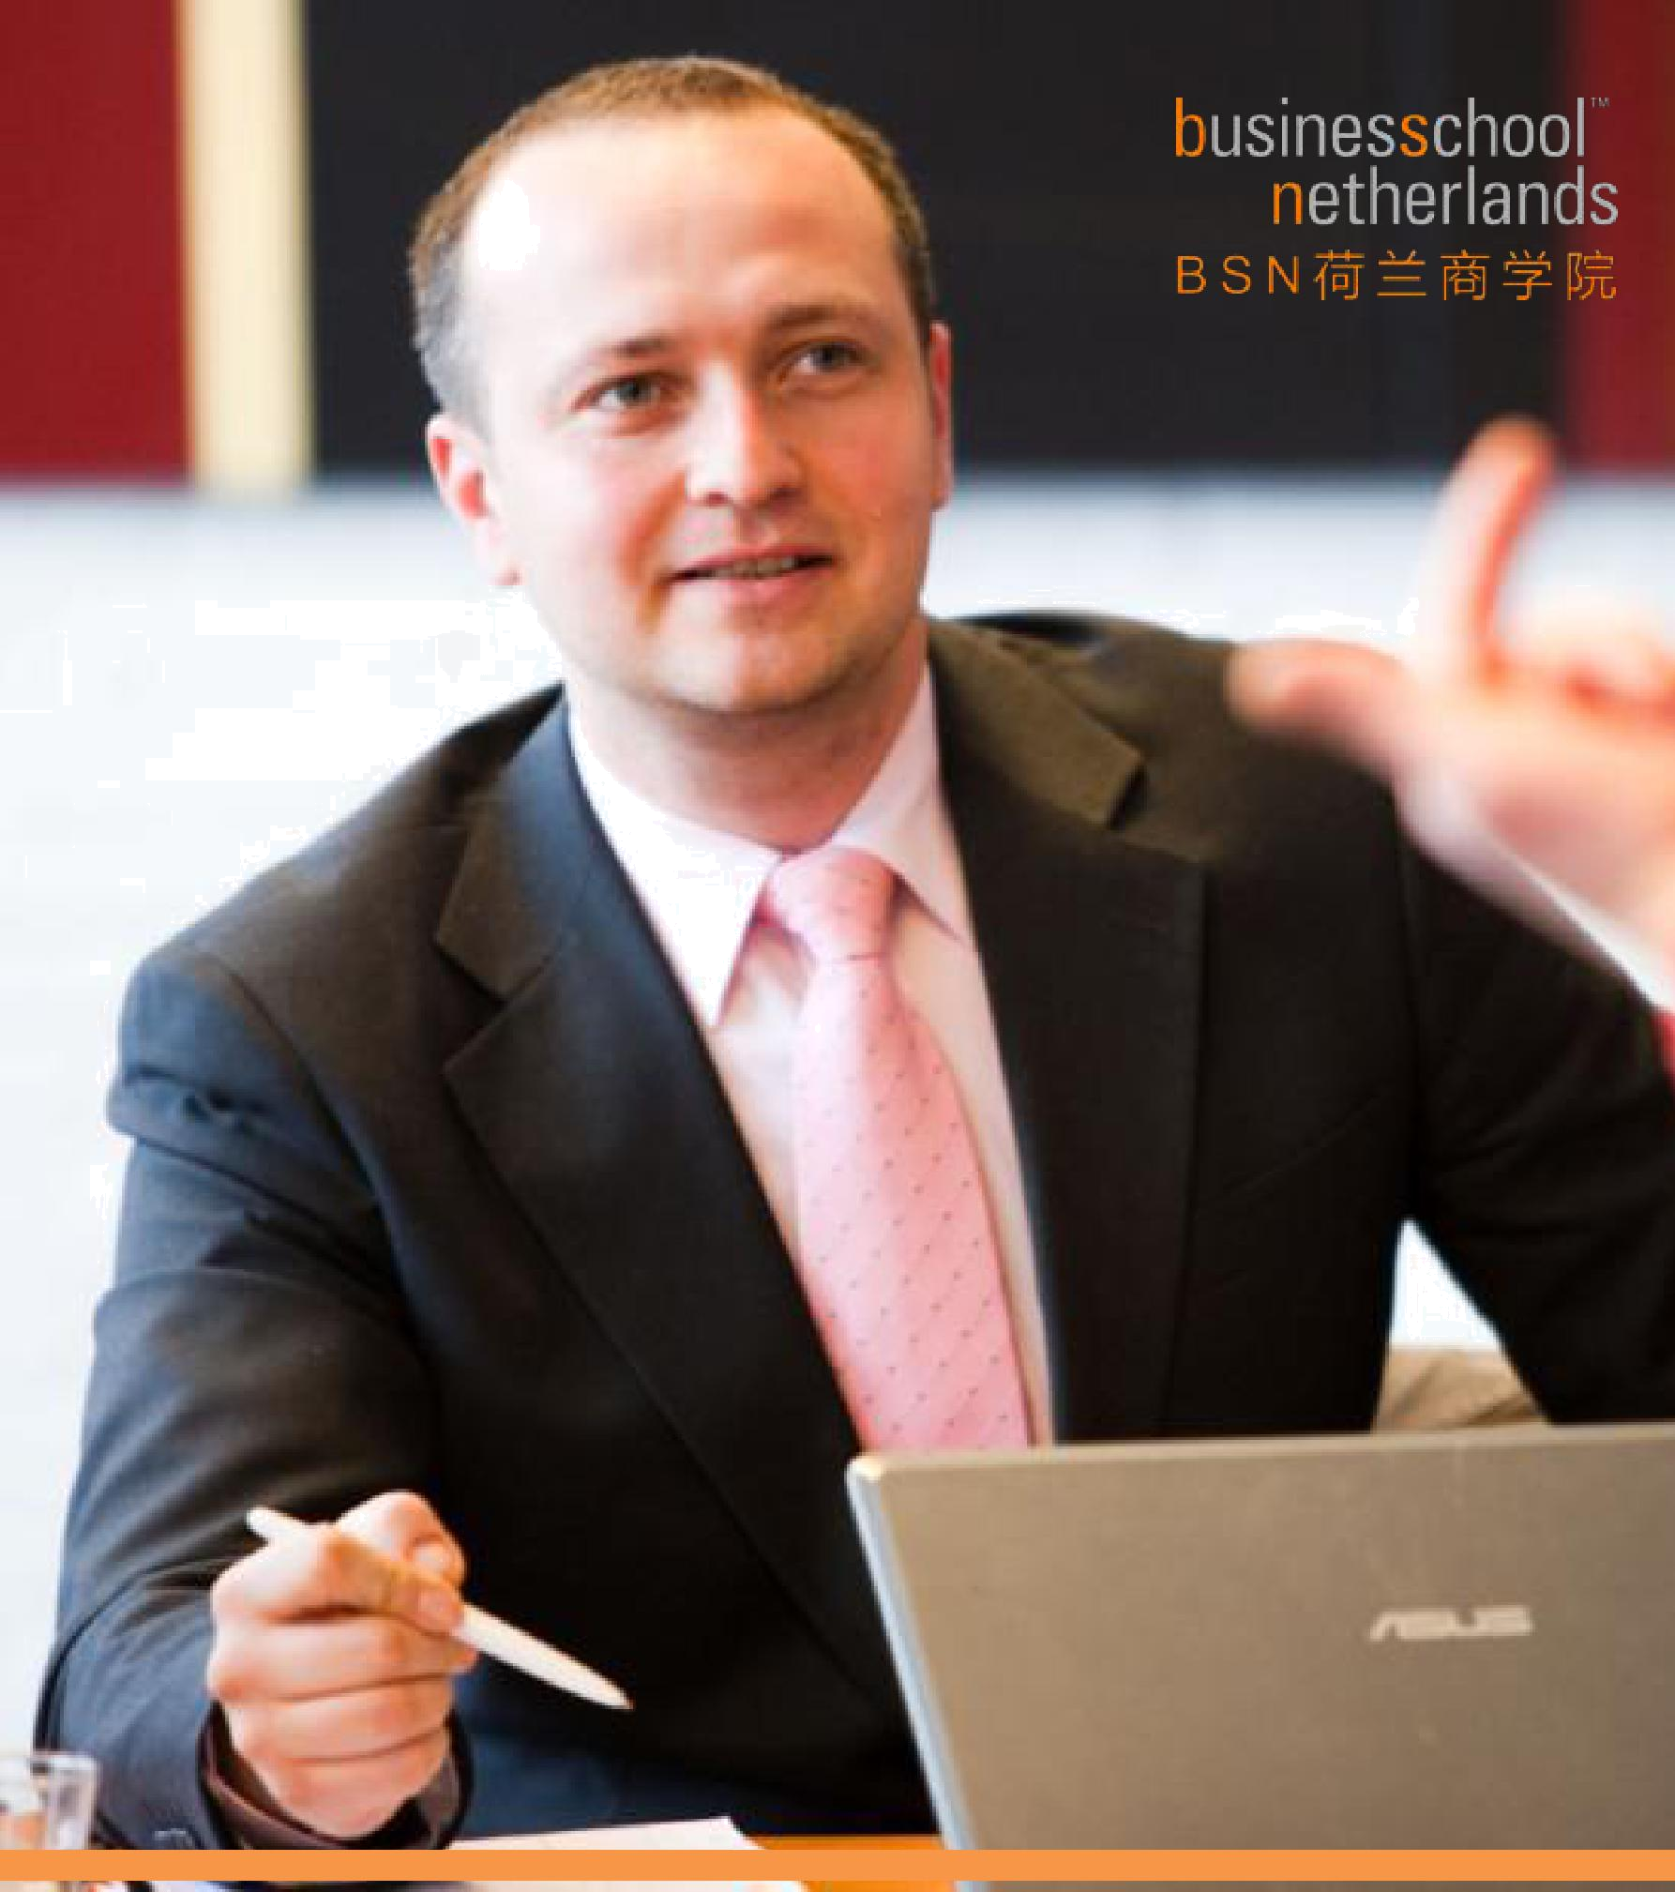

国际视野 · 知行合一


听而易忘 见而易记 做而易懂

The Action Learning Business School


Business School Netherlands 荷兰商学院

